Viernes
23
de Octubre

Cuarto de Primaria

Lengua Materna
Lengua Indígena

La elaboración de carteles

Aprendizaje esperado: Reflexiona sobre usos del lenguaje en portadores de texto.

Énfasis: Reflexión sobre el texto de un(os) cartel(es) para la exposición de información (hecho deportivo, social, cultural) de la comunidad.

¿Qué vamos a aprender?

El día de hoy aprenderás sobre el uso del lenguaje en un cartel.

Si hablas mèçphàà, en esta sesión podrás practicarlo. Y si no lo hablas, podrás conocer un poco de esta lengua indígena.

Le con atención el mensaje de un maestro que habla esta lengua:

Buenos días a todos los niños y niñas que nos ven desde su hogar, me siento feliz de estar con ustedes, mi nombre es Asunción Sánchez Altamirano, vivo en el estado de Guerrero y soy hablante de la lengua me´phaa. | Watsá lóçmbá xúguían yiáman ìjìn goço tsá nduyá lá asdo ná guçwá láç xtáa gagi gàjmàá nendxá láç, mbiçyu ikhúún ñajun Asunción Sanchez, xtáa na mbaa kraçá, nàthà ajngáa mèçphàà.

La lengua me’phaa es una de las 68 lenguas indígenas que se hablan en México además del español y de otras lenguas extranjeras.

Soy una persona bilingüe. Ser bilingüe, es decir, hablar dos idiomas tiene sus ventajas: aumenta las capacidades cognitivas del cerebro; permite aprender otros idiomas de forma más fácil; abre nuevas oportunidades sociales para comunicarse con otras personas; ayuda a que tu cerebro resista enfermedades relacionadas con la disminución de la salud mental; puedes tener acceso a otra cultura, por mencionar algunas ventajas. | Ajngáa mèçphàà, ikha ñajuun mbá atsu skíñún mìgiñu mbaça ajngán mèphàà rí xúgì numbaa mixíí gàjmàá xtílò jamí ajngáa numbaa ridáa.  Ñajunç xàbù naçthá àjmà ajngáá, rí nathan àjmà ajngáa, mèçphàà gàjmàá xtílò, rúkhùn naxúxìì xó natsimuun jumaç, nambáyu mùthán lóç ìmbá ajngáa nánguá gígio; námbáthoo ìwá xó mùnì ndxákuun gájmiaç lá ìwíín xàbù, námbáyuu míç maxnú tsiakhi rí màxáyà láç nandiin idxa láç, xkuánii mùnì nuwín içwá ñajunç mitsaan, mùthán lóç xó mbáyu ná xuajenç.

El día de hoy reflexionaremos sobre el uso de lenguaje en un cartel. | Mbiçi rígì mùndxáçwá lóç xó ijmaà ajngáá na inu mbá ìyì.

Seguramente ustedes han visto algunos carteles, en la calle, la escuela, algún comercio. | Ndàyò rí ikhán láç ndìyá láç mbá ìyì nasgájmà tima ná jambaa, ná guçwá mbá maç ná guçwá nitingòjo.

¿Recuerdas algún cartel que haya llamado tu atención? En esta sesión aplicarás lo que sabes sobre ellos y aprenderás algo más.

En tu libro de Español en las páginas 17 y 18 encontrarás información sobre los carteles de apoyo para una exposición.
https://libros.conaliteg.gob.mx/20/P4ESA.htm?#page/17

¿Qué hacemos?

Lee con atención la siguiente información:

Un cartel es un escrito, un impreso en una lámina de papel, cartón u otro material que se pone en un lugar visible para anunciar o indicar algo o difundir alguna información. | Mbá ìyì nasgájmaç kitháán, xtíkhuu inuu mbá ìyì, mixá, ìwá ìyìì, màtìmaç ná rí nakumaç mújún naçthán dí ñajuun rígà, naxgáma mangaa ná naka mbá ikhò, naxgáma ñajun rí màrìgá ná mbá xuajenç.

El diseño de un cartel es muy importante.  Debe ser visualmente atractivo, debe llamar la atención a la audiencia para la cual está dirigido. | Maphú gíçdoo numun rí màgùmaç mbá ìyì nasgámaç.  Gíjmàá rí khaço mitsaan muyàxí tsí naka inún.

Por ejemplo: los carteles tienen imágenes para que las personas se acerquen a verlos y así lean el texto que contiene

Si vas a hacer un cartel temático, usa un color que concuerde con el tema, por ejemplo, si vas a hablar de la naturaleza, usa el color verde en diferentes tonos. | Xí màthànè mbá ìyì nasgáma, gàjmà mbá ñañún rí nakhuu gàjmàá ajngáa rì màthàné, mbá xkridoo, xí màràthà xó jaçni mbá xaná, màmá mbá guiaxù maxa mbaça inii.

Otro ejemplo:

Si vas a usar imágenes, es mejor que sean formas, diagramas, gráficos o tablas que ayuden a ilustrar las ideas, y que estos sean de un tamaño adecuado, es decir, visible. | Xí màjmá xtíkhu, májà màmàç mbaça inii guiáxu xó tima rí masgámaç mbá juma, giçmaa rí mbaa ìyì nasgáma màçnè pàçnùç.

Los dibujos y fotografías de tamaño grande ayuda a que sean visibles y llamen la atención.

Debes usar una escritura simple, limpia y profesional. | Giçmàa màjmàá mbá ajngáa láwín, khaço jamí maxná juma

Mezcla tipos de letras para diferenciar títulos, subtítulos del texto informativo. | Taxdáwàá wájì ini tsina kangó màkùmà ná rì ñajun juma gini, juma riàmù ná ajngáa.

Hazlo breve y sencillo. | Thane láwiin jamí ragíjì.

Letras legibles a una distancia de 1.5 metros. | Khaçun tsina mbá tsínguá mbá tikhu rí mbaç

Busca equilibrio entre los elementos. | Tayá mbá khiawuán ajngáa rí màmàç.

Resalta información importante. | Tsamàçní ñajunç rí ìwá ginii.

Ahora les voy a mostrar tres carteles que elaboré con diferentes temáticas. | Xúgì rá masngajmá láç mbá atsu ìyì nasgámàç rí nini wájì ini ajngáa.

El primero trata sobre el atletismo. | Rí ginii nasgájmà tsùdu rí gitsín.

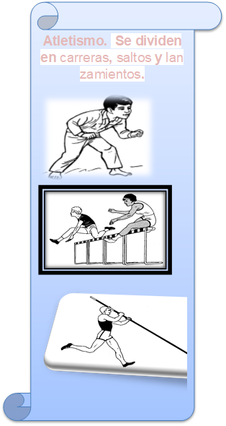

Como podrán observar este cartel difunde información acerca del atletismo, tiene poco texto, que se observa solamente en el título, la información se presenta a través de imágenes, que son de buen tamaño, y ejemplifican las actividades que forman parte del atletismo. Nos invita a realizar alguna de estas actividades para mejorar nuestra salud. ¿En cuál de ellas te gustaría participar? | Xó màgòo màthìxí ìyì nagájmà naçtháán xó jaçni gitsín rí nagáyuun, nakixììn jamí nudá miçná xàbù, láwiin máç ajngáa, rí màthìxí ñajùn ajngáa giçnii, rí naçthá ñajuun xtíkhu naspíthaa gitsín.  Naçtháán lóç rí mùnì mbá gitsín kangó mambáyu màxáya lóç nandii. Naa rí ikhaa neç nànìguà màràfsín rá.

El siguiente cartel, niñas y niños, nos orienta a acudir a la unidad de salud más cercana para recibir todas las vacunas y prevenir cualquier enfermedad. | Ìmbà ìyì nasgájmà gyiáma ìjín goço, naçthán lóç rí mujngua ná guçwá thana, na ìwá mingi màtrìgú thana kangó màxáyaa asdo nimbá nandii.
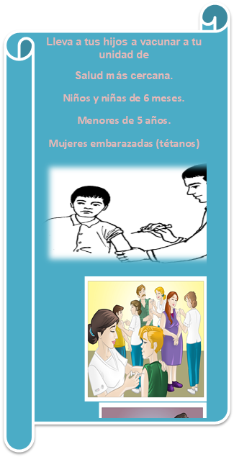

Este cartel tiene más texto, menciona aquellos grupos de personas que es importante acudan a vacunarse por ser más susceptibles a enfermarse o requieren de mayores cuidados. Y tú ¿Ya tienes todas las vacunas que te corresponden de acuerdo a tu edad? | Ìyì nasgajmà ajngáa, ratháán ná tsí xàbù ìguá gíjmà mùdrìgú thana kangó màxáñun nandii, tsí iguá giçmàa mìtháùn, ikháán rá. Xtadáa mbá xúgíí thana rí ndáyoo xó tsiguá rá.
Por cierto, sigue las recomendaciones del sector salud, para prevenir el Covid-19. | Giçmaa, màtsa mbánii xó rí naçthá guçwá thana, kangó màxáyaa nandii rí rìgò xúgì ná numbaa juwá lóç.

El último cartel que les voy a mostrar promueve algunos de los platillos favoritos del estado de Guerrero. | Ìmboo ìyì nasgáma masgàmáç láç nathá xó jaçni ganitsu rí naxnú gagi na xuajen kraçá.

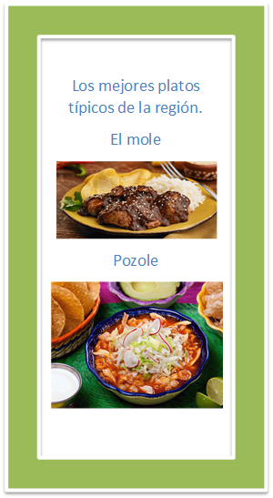

Como podrán observar, las imágenes de los platillos son fotografías, lo que muestra el colorido que tienen y hasta puede uno imaginar su rico aroma con solo ver las imágenes ¿Cuál de ellos se te antojó? ¿Conoces algún otro platillo del estado de Guerrero? | Xó maç mùyàxí láç, xtíkhu ganitsu, xó guiáxuu asdo màtsàwá idxà rí ndáxkò naçkhà xuu endoo maç màthàxí xtíkhu.  Ná rí ikha nànìguá mètsòç rá.  Nàtàsnúwiin iwá ganitsu ná kraça rá.

Como hemos comentado, el diseño de un cartel es muy importante:  - Debe ser visualmente atractivo  - Si vas a usar imágenes, deben ser visibles.  - Con textos cuyas letras sean legibles.  - Resaltar la información importante. | Nìthán mijnà lóç xó gùma mbá ìyì nasgáma maphú giçdoo numun:  - Giçmaa rí mitsaan giaçxuu  - Xí màjmáa xtíkhu giçmaa maçni pànuç,  - Githáán maçni tsina khaço.  - Màkumaç rí iwuá giçdoo numun.

De manera individual, desde la casa te invito a reflexionar de acuerdo a lo que has escuchado sobre los carteles. | Xúgì rí mbáwíín, asdo ná guçwa nandaça màtsàwá idxaa xó maç rí nitádxawíín gàjmàá ìyì nasgáma.

Toma tu cuaderno de notas y tu lápiz y elabora un cartel sobre alguna temática que te interese. Si lo prefieres pide ayuda a tu papá, mamá, o a algún otro familiar. | Aratún ìyà rí naratháán gajmàá i`xì ruthá, athaneç mbá ìyì nasgáma naa rí ajngáa nàjùmà ikháán, xí ndáyò màtàxdàça anà, rùdá, ìmbaa anguìan.

Por último, los trabajos realizados, pégalos en un lugar visible de casa. | Rí màmbá rìgoo, ñajun rí nithane, atagiçma na guçwá.

¡Gracias por escuchar mi voz viva! | Númaa láç rí nitaxawíín açó ndáyà.

¡Nos vemos!  ¡Hasta la próxima! | Mbuyá miçna lóç  Asdo ndawá rá.

Si tienes la fortuna de hablar y escribir una lengua indígena aprovecha este momento para practicarla. Responde a las preguntas o actividades y platica con tu familia en tu lengua.

¡Buen trabajo!

Gracias por tu esfuerzo

